**Дом, в котором живет ветеран!**

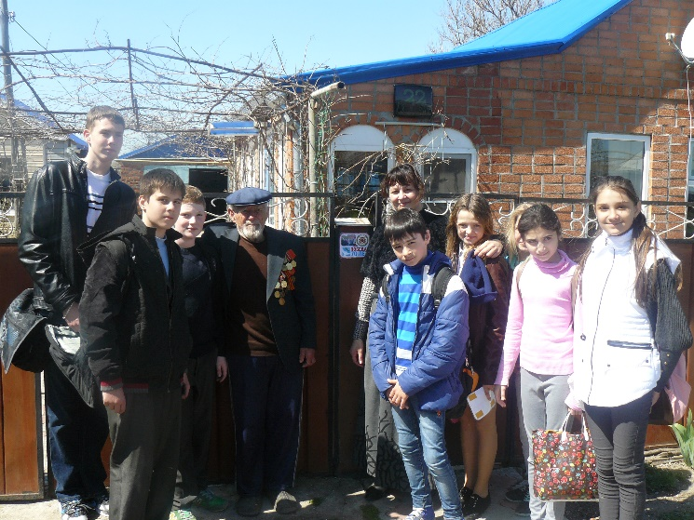В МБОУ СОШ № 13 на настоящий момент сложилась система патриотического воспитания. Эту работу осуществляют администрация, учителя-предметники, классные руководители в урочной и внеурочной деятельности. И неотъемлемой частью этой работы стало создание движения «Новые тимуровцы», организованном с сентября 2013 года.

В преддверии знаменательной даты – 70-летней годовщины победы в Великой Отечественной войне – в школе прошла акция «Дом, в котором живет ветеран»! Юные тимуровцы, ученики 6-А и 6-Б классов под руководством классных руководителей – Ефремовой Н. В. и Севостьяновой Э. А., посетили ветеранов Великой Отечественной войны – Подорожняк Анну Ильиничну, Серикова Ивана Афанасьевича, Скидан Николая Ивановича, Яценко Ивана Пантелеевича. Ветераны радушно встречали ребят у себя дома.

Тимуровцы расклеили на ворота домов стикеры с фотографиями ветеранов и с логотипами 70-летия победы в Великой Отечественной войне. Теперь можно узнать каждый дом, в котором живет ветеран!

*Прошло уже почти 70 лет со дня победы нашей Родины в Великой Отечественной войне. И сейчас мы должны действовать по принципу: «****Береги тех, кто жив. Помни о тех, кого нет».*** *Огромное спасибо Вам, дорогие наши ветераны, за мирное небо! За то, что отвоевали свободу русского народа! Крепкого Вам здоровья и долгих лет жизни! Мы будем сохранять душевную теплоту и «радость со слезами на глазах», которую мы ощущаем каждое 9 Мая, приходя на митинг, посвященный Победе в Великой Отечественной войне! Ведь именно мы являемся ниточкой, связывающей поколение, победившее фашизм, с будущими поколениями.*

**Н. Ефремова,**

**организатор тимуровского движения СОШ № 13.**